Nouveautés du CDI
Mars-avril 2019
Sélection documentaire

Sciences
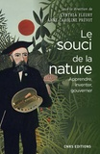
Le souci de la nature. Fleury, Cynthia ; Prévot, Anne-Caroline. CNRS, 2017.
Cet ouvrage, s'affranchissant des frontières disciplinaires, interroge, de l'enfance à l'âge vieillissant, de l'individu aux différents collectifs qui organisent nos vies, la spécificité des expériences de nature, et de leur éventuelle extinction, l'hypothèse de l'amnésie environnementale, ou à l'inverse les nouveaux modes de partage et de reconnexion avec la nature, et leur continuum avec notre humanisme.

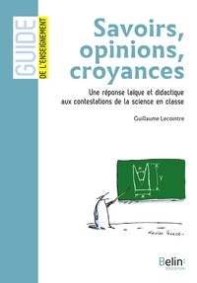
Savoir, opinion, croyance - Une réponse laïque et didactique aux contestations de la science en classe. Lecointre, Guillaume. Belin éducation, 2018.
En cours de sciences, on enseigne des savoirs et non des croyances religieuses ou des opinions.
Cet ouvrage propose des critères simples permettant de faire la différence. Il rappelle aussi les fondements épistémologiques et méthodologiques de la démarche scientifique.


Le troisième cerveau. Petite phénoménologie du smartphone. Biasi, pierre-Marc de. CNRS, 2018.
Le smartphone a su se rendre aussi indispensable que l'air que l'on respire : on ne l'éteint que forcé et contraint, on ne s'en sépare jamais, au point que certains parlent de pathologie addictive, d'amnésie, d'hyper connexion, de confusion mentale. Chacun mesure l'étendue des services rendus : communiquer, s'informer, traduire, écouter, lire, écrire, voir, photographier, se localiser, payer, jouer...

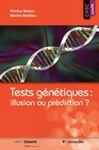
Tests génétiques : illusion ou prédiction ? Malzac, Perrine ; Matthieu, marion. Le Muscadier, 2017.
Dorénavant, chacun d'entre nous peut, pour quelques centaines d'euros, faire séquencer son ADN. Cela ne va pas toutefois sans susciter de nombreuses questions : comment fonctionnent ces tests génétiques ? à quoi servent-ils ? sont-ils efficaces ? peuvent-il nous aider à nous soigner ? à prédire nos maladies ? quels problèmes éthiques posent-ils ? Cet ouvrage fait le point sur les travaux les plus actuels dans le domaine.

Vaccination : agression ou protection ? Guimezanes, Annick ; Matthieu, Marion. Le Muscadier, 2015.
Pour mieux comprendre les enjeux individuels et collectifs de la vaccination, cet ouvrage explique, de manière claire et accessible, le fonctionnement des vaccins, leurs rôles, leurs qualités et leurs limites.


La civilisation des nanoproduits. Perrier, jean-Jacques. Belin, 2017.
Au travers d'exemples, cet ouvrage raconte comment les nano-matériaux en sont venus à occuper une place majeure dans notre quotidien, et pourquoi ils sont à la fois fascinants et problématiques.

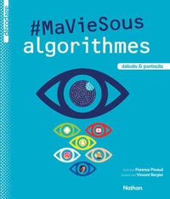
Ma vie sous algorythmes. Pinaud, Florence. Nathan, 2018.
Les algorithmes nous informent, nous inspirent, nous orientent... Ils nous assistent au quotidien et redessinent le monde. Seraient-ils en train de prendre la main sur nos vies sans en avoir l'air ? Qui sont-ils vraiment ? Faut-il en avoir peur ? Des débats sur les rôles de l’Intelligence Artificielle, la protection des données et le business.
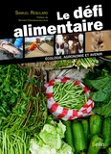
Le défi alimentaire : écologie, agronomie et avenir. Rebulard, Samuel. Belin, 2017.
Produire des aliments pose une foule de nouvelles questions : faut-il augmenter la production pour nourrir plus de monde ? Faut-il mieux répartir ce que l'on produit ? Comment produire plus avec peu de moyens ? Au-delà du bio, quelles sont les pratiques " écologiques " prometteuses ? Doit-on utiliser des terres pour produire des énergies renouvelables ? Ces questions sont abordées sous les regards croisés de l'écologie, l'agronomie, l'agriculture, la nutrition ou la botanique et grâce à une organisation en modules indépendants.

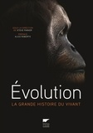
Evolution : la grande histoire du vivant. Parker, Steve. Delachaux et Niestlé, 2018.

A la pointe des plus récentes découvertes scientifiques et archéologiques, cet ouvrage offre une plongée dans cette grande aventure qu'est l'histoire de la vie, depuis ses prémices, jusqu'aux hommes modernes. Révélant la beauté de la biodiversité passée comme présente, ce livre met en lumière la dynamique qui a prévalu à l'apparition de chaque espèce nouvelle, montrant comment chacune est connectée aux autres.


Faut-il arrêter de manger de la viande ? Collectif. Le Muscadier, 2014.

Santé, environnement, éthique, il est vrai que la consommation de viande pose de nombreuses questions. Les végétariens affirment qu'un régime sans viande est non seulement plus respectueux de la nature, mais aussi meilleur pour la santé. Les défenseurs de la viande, pour leur part, mettent en avant les qualités d'un aliment savoureux et sûr, ancré dans notre culture. Ce livre invite le lecteur à la table des contradicteurs, afin de faire le tour d'une question qui dépasse largement le cadre de nos assiettes.

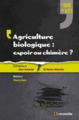

Agriculture biologique : espoir ou chimère ? Collectif. Le Muscadier, 2013.

Cet ouvrage espère aider le lecteur à appréhender un sujet dont les enjeux concernent aussi bien l’environnement que la santé publique.

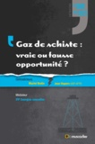
Gaz de schiste : vraie ou fausse opportunité ? Collectif. Le Muscadier, 2013.

Le gaz de schiste soulève de nombreuses interrogations. Les techniques utilisées pour son exploitation présentent-elles réellement des risques pour notre environnement et pour notre santé ? Permettra-t-il de faire baisser notre facture énergétique ? Son exploitation est bloquée pour le moment en France mais certains envisagent de l’inclure à notre politique énergétique. D’autres, au contraire, souhaitent l’interdiction définitive des explorations.

Société

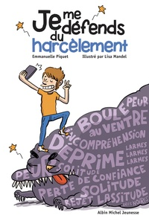
Je me défends du harcèlement. Piquet, Emmanuelle ; Mandel, Lisa. Albin Michel Jeunesse, 2015.
Le harcèlement peut prendre plusieurs formes et avoir plusieurs visages. Contrairement aux idées reçues, les victimes et les harceleurs ne présentent pas un profil type, et les situations de harcèlement sont avant tout alimentées par la peur et la vulnérabilité. Ce livre présente 15 situations d'enfants victimes de harcèlement qui trouvent des idées, des solutions, pour réagir et s'en sortir.
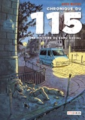
Chronique du 115 : une histoire du SAMU social. Massot, Aude. Steinkis BD, 2017.
Chronique du 115 est une plongée dans une réalité qu'on a du mal à regarder en face. L'exclusion. Ce reportage façon "caméra embarquée" est basé sur des interviews avec le fondateur du Samu Social, des rencontres avec ses salariés, des maraudes...

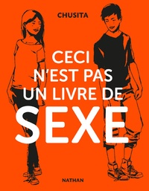
Ceci n’est pas un livre de sexe. Chusita. Nathan, 2018.
La youtubeuse Chusita parle sérieusement et sans complexe de la sexualité. Elle répond de manière directe aux questions et aux doutes des ados. Sous forme de BD, elle informe grâce à des témoignages, des tests, des mots clés.


Agir rend heureux. Jankéliowitch, Anne ; Azam, Jacques. De La Martinière Jeunesse, 2016.
Si agir rend heureux, comment s’y prendre ? Dans la famille, à l'école, dans son village, son quartier, dans son pays (SDF, exclusion, personnes âgées, personnes handicapées), dans le monde (réfugiés, pays en guerre, sinistrés de catastrophes naturelles, etc.). Des pistes de réflexion, des conseils d'action, des témoignages pour agir solidaires.
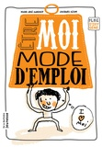
Etre moi, mode d’emploi. Auderset, Marie-José ; Azam, Jacques. De La Martinière Jeunesse, 2014.
Comment contrer mon trac avant un exposé ? Etre à l'aise avec mon physique ? Passer l'épreuve du "dernier choisi en sport" ? Ne pas culpabiliser d'être moins scolaire que mon frère ? M'attirer la sympathie des autres ? Etre moi sans compromis ? Il est peut-être temps d'apprendre à s’aimer tel qu’on est.
Arts, langues et sciences humaines


Non au fou de Dieu, Lounès Matoub. Doucey, bruno. Actes sud Junior, 2018. Collection ceux qui ont dit NON.
Toute sa vie, Lounès Matoub a, à travers ses chansons, combattu l'intégrisme. Poète de la langue des Kabyles, le tamazight, il a refusé très jeune l'arabisation de sa région. Enlevé par des islamistes, puis relâché, il devient célèbre au début des années 1990, avant de se faire assassiner en 1998 par ceux qui ne supportaient pas sa liberté de penser.


Femmes peintres. Andrews, Sandrine. Editions Palette, 2018.
Cet ouvrage dresse le portrait de douze femmes peintres, injustement oubliées ou peu reconnues.


Art et philosophie. Dalsuet, Anne. Editions Palette, 2015.
Le face à face avec les oeuvres d'art peut susciter l'étonnement, la perplexité, l'émerveillement, l'effroi, le doute, l'illusion... autant d'émotions ou d'expériences privilégiées pour initier le questionnement philosophique. A partir d'oeuvres très diverses, cet ouvrage apporte des réponses étonnantes aux grandes questions philosophiques et apporte en retour un éclairage original sur l'histoire de l'art.
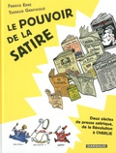
Le pouvoir de la satire : deux siècles de presse satirique de la Révolution à Charlie. Erre, Fabrice ; Terreur graphique. Dargaud, 2018.
Une histoire, en huit chapitres, de la presse satirique qui constitue les racines mêmes de la démocratie et de la liberté d'expression.

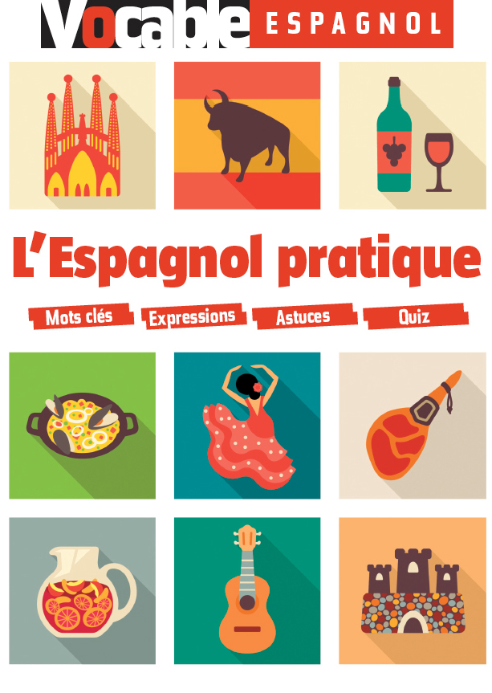
L’espagnol pratique. Vocable, 2019.
Retrouvez dans ce guide pratique, le vocabulaire, les expressions les plus utilisées à l’oral pour aborder des situations de la vie quotidienne en espagnol.
Des notes explicatives décryptent pour vous les codes culturels, vous donnant les astuces pour maîtriser parfaitement la situation, comme un autochtone.
Enfin, chaque fiche est agrémentée d’un quiz afin de vérifier vos acquis.
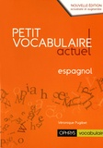
Petit vocabulaire actuel espagnol. Lopez, Diana Mansino. Ophrys, 2014.

Cet ouvrage propose le vocabulaire d'aujourd'hui qui permet de lire et de s'exprimer sur des sujets d'actualité ou faits de société. Il permet également de réviser le vocabulaire de base sur tous les sujets essentiels. 37 chapitres, 5 500 mots et plus de 350 phrases de mise en contexte pour le vocabulaire contemporain le plus actuel. Les mots les plus récents dans des domaines variés : multimédia, éducation, Internet, presse, environnement, climat, politique et citoyenneté, santé, finance, immigration, etc.



Le guide de la photographie sur smartphone. Wijnen, Anki. Editions de l’Imprévu, 2018.
Un guide complet et indispensable pour vous perfectionner dans l'art de la photographie au smartphone et découvrir ses innombrables possibilités.


100 infographies pour déchiffrer la justice. Pierrat, Emmanuel. De La Martinière Jeunesse, 2016.
Comment fonctionne une cour d'appel ? Quel est le rôle du procureur ? La loi est-elle dure mais juste ? Qu'est-ce que la présomption d'innocence ? Ce livre décrypter en un clin d'œil le fonctionnement de notre justice.

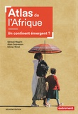
Atlas de l’Afrique, un continent émergent ? 2ème édition. Autrement, 2018.
Les profondes mutations du continent sont abordées à travers : La croissance démographique ; Les fragilités environnementales, les politiques de protection des espaces menacés ; Le développement économique ; Les tensions et les recompositions entre les Etats et leurs sociétés ; L'Afrique dans la mondialisation. Les 120 cartes et infographies permettent de mieux comprendre les dynamiques de ce territoire méconnu et d'appréhender les enjeux auxquels il est confronté, à l'heure de la mondialisation.
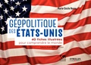
Géopolitique des Etats-unis. Naves, Marie-Cécile. Eyrolles, 2018.
Qu'y a-t-il derrière la formule "Make America Great Again" ? L'immigration, chance ou fardeau ? Quelles relations avec l'Union européenne ? Les Etats-Unis, toujours leader des industries numériques ? Ces questions traversent l'histoire contemporaine et resurgissent au fil de l'actualité. Des clichés à la réalité, cet ouvrage nous parle de lieux, de faits et de chiffres pour nous aider à y voir plus clair.


Géopolitique de l’Europe. Elissalde, Bernard. Nathan, 2017.
Cet ouvrage se compose de 20 chapitres courts et très structurés afin d'en rendre la lecture stimulante. Pour chaque chapitre : une courte introduction permet de présenter les contextes et les enjeux ; des repères chronologiques, des définitions de termes clés et des cartes viennent éclairer le propos ; des "zooms" offrent des éclairages précis sur des problématiques particulières.

Economie, gestion

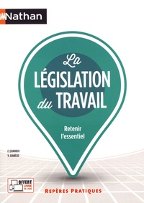
La législation du travail. Charoux, françoise ; Jeaneau, Yvonne. Nathan, 2018.
Panorama de la législation du travail en France aujourd’hui.

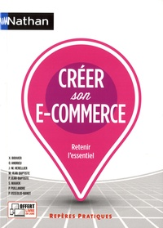
Créer son e-commerce. Collectif. Nathan, 2018.
Cet ouvrage apporte les clés pour comprendre : l'impact du digital sur les entreprises et l'évolution des modèles économiques ; l'environnement juridique pour vendre en ligne en toute légalité et en toute sécurité ; la création des supports : boutique en ligne, application, site mobile... ; le choix des partenaires techniques et bancaires et les stratégies en termes de transport et de logistique ; les techniques visant à promouvoir son activité e-commerce et à augmenter sa visibilité.

Orientation

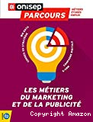
Les métiers du marketing et de la publicité. Collection Parcours. Onisep, 2019.
Cette publication présente 31 MÉTIERS. Ils sont classés en quatre familles : analyser (chargé d’études marketing, data scientist…) ; promouvoir (chef de publicité, responsable marketing digital…) ; créer (directeur artistique, UX designer…) ; négocier (chef de publicité régie...).

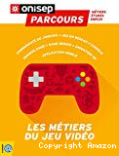
Les métiers du jeu vidéo. Collection Parcours. Onisep, 2019.

Cette publication présente 18 métiers du secteur du jeu vidéo classés en 4 familles (conception, image, marketing, programmation). Côté études, l’édition 2019 dresse pour chaque famille de métiers un panorama des filières pour comparer les diplômes : DUT, BTS, licence, masters… et des formations d’écoles spécialisées. Niveau emploi, elle présente les employeurs du secteur, les tendances de recrutement, les compétences attendues, les conditions de travail, et les clés pour débuter. En complément un dico des métiers et un carnet des adresses.
Les métiers du médical. Collection Parcours. Onisep, 2019.
Cette publication présente 14 métiers du secteur médical classés en 4 familles (chirurgie dentaire, médecine, pharmacie, maïeutique). Côté études, l’édition 2019 présente pour chaque famille de métiers, les filières d'études et les réformes en cours. Niveau emploi, elle dresse le panorama des structures médicales, les tendances de recrutement, les compétences attendues, les conditions de travail, et les clés pour débuter. En complément un dico des métiers et un carnet des adresses.

Bonne lecture à tous !
Les professeurs-documentalistes

Sources : decitre.fr / documentation.onisep.fr

